**SUMÁRIO EXECUTIVO**

**RESUMO DO NEGÓCIO**

|  |  |
| --- | --- |
| **O que é o negócio** | Empresa de Software |
| **Qual o principal produto / serviço** | Hercules |
| **Quem são os principais clientes** | Estudantes, hobbistas, desempregados |
| **Onde será localizada a empresa** | São Paulo |
| **Montante a ser investido** | R$ 7.500 |
| **Faturamento mensal** | R$ 2.500 |
| **Que lucro esperamos obter** | (provavelmente não teremos muito) |
| **Tempo até equilíbrio** | 6 Meses |

**RESUMO DO PRODUTO:** Uma plataforma digital que conecta prestadores de serviços (independente do segmento) a usuários que necessitam dos mesmos.

**PERFIL DOS SÓCIOS**

|  |  |
| --- | --- |
| **SÓCIO 1** | |
| ANA LETYCIA DE LIMA PARENTE | |
| Avenida Águia de Haia, 2983, Cidade A.E. Carvalho | |
| *São Paulo* | *SP* |
| +55 11 2026 0378 | *-* |
| **CURRÍCULO** | |
|  | |
| **ATRIBUIÇÕES** | |
| Diretora Jurídica  Diretora Financeira | |

|  |  |
| --- | --- |
| **SÓCIO 2** | |
| AUGUSTO BELINA MORAIS | |
| Avenida Águia de Haia, 2983, Cidade A.E. Carvalho | |
| *São Paulo* | *SP* |
| +55 11 2026 0378 | *-* |
| [**CURRÍCULO**](https://www.linkedin.com/in/augusto-belina-morais-a4236b7a/) | |
|  | |
| **ATRIBUIÇÕES** | |
| Diretor de Recursos Humanos | |

|  |  |
| --- | --- |
| **SÓCIO 3** | |
| DIEGO NICACIO MARQUES | |
| Avenida Águia de Haia, 2983, Cidade A.E. Carvalho | |
| *São Paulo* | *SP* |
| +55 11 2026 0378 | *-* |
| [**CURRÍCULO**](https://docs.google.com/document/d/1Jisqbt7clYlIKlGlhGRYGeZPdtT4llSP/edit?usp=sharing&ouid=108201487743621630930&rtpof=true&sd=true) | |
| **ATRIBUIÇÕES** | |
| Diretor Marketing | |

|  |  |
| --- | --- |
| **SÓCIO 4** | |
| GUSTAVO SERGIO FERNANDES | |
| Avenida Águia de Haia, 2983, Cidade A.E. Carvalho | |
| *São Paulo* | *SP* |
| +55 11 2026 0378 | *-* |
| [**CURRÍCULO**](https://www.linkedin.com/in/marshall570/) | |
| **ATRIBUIÇÕES** | |
| Diretor de Tecnologia Diretor Executivo | |

**DADOS DO EMPREENDIMENTO**

|  |  |
| --- | --- |
| **Nome da empresa** | *Hercules* |
| **CPF / CNPJ** | 00.000.000/0000-00 |

**MISSÃO DA EMPRESA**

Proporcionar aos usuários uma experiência fácil e ágil de serviços diversos a qualquer hora e qualquer lugar

**SETOR DE ATIVIDADES**

Empresa de tecnologia

**FORMA JURÍDICA**

A empresa é caracterizada como Micro Empresa

**ENQUADRAMENTO TRIBUTÁRIO**

A empresa optará pelo SIMPLES

**CAPITAL SOCIAL**

|  |  |  |  |  |
| --- | --- | --- | --- | --- |
|  | **NOME** | **VALOR (R$)** | | **% PARTICIPAÇÃO** |
| **SÓCIO 1** | Ana |  | | 25% |
| **SÓCIO 2** | Augusto |  | | 25% |
| **SÓCIO 3** | Diego |  | | 25% |
| **SÓCIO 4** | Gustavo |  | | 25% |
| **TOTAL** | | | **100%** | |

**FONTE DE RECURSOS**

* Empréstimos;
* Indenização (CLT).

**PERFIL DOS CLIENTES**

*De acordo com as 45 respostas (até 30/09/2021) do questionário realizado:*

* **66%** do público se identifica como **MULHER (CIS)**;
* **77%** do público se encontra na faixa etária **18 – 35 anos**;
* **66%** do público possui renda mensal de **0 até 3 salários-mínimos**;
* **64%** do público reside na **Zona Leste** **de São Paulo**;
* **68%** do público possuí ou está cursando o **Ensino Superior**;
* **55%** do público **já passou por dificuldades** ao procurar um profissional;
* **42%** não conseguiu encontrar profissionais **criativos ou de tecnologia**;
* **51%** do público **não conhece uma plataforma que ofereça serviços**;
* **78%** do público **está interessado em utilizar uma plataforma do tipo**.

*Dentre as principais sugestões oferecidas pelos participantes:*

* Ter uma interface simples de se utilizar e que seja amigável ao usuário leigo;
* Ter a possibilidade de avaliar, com antecedência, um possível portfólio do profissional e a experiência de outros usuários com o mesmo;
* Ter a possibilidade de “dialogar” com o profissional;
* Garantir a segurança dos dados de ambas as partes.

**PLANO DE MARKETING**

**PRINCIPAIS PRODUTOS**

Aplicativo / plataforma on-line na qual os usuários podem requisitar serviços diversos e outros usuários podem se candidatar para realizar o mesmo, tendo a possibilidade de criar o seu próprio portfólio (independente de qual seja seu segmento ou setor de atuação) em seu perfil, que será avaliado pelo usuário que requisitou o serviço.

**PREÇO**

A plataforma será totalmente gratuita para acessar e utilizar, contudo serão cobradas taxas proporcionais sobre o valor cobrado em cada serviço realizado por meio do aplicativo. *Será avaliada a possibilidade de criação de “Contas Premium” que serão pagas mensalmente e oferecerão benefícios aos respectivos usuários.*

**ESTRATÉGIA PROMOCIONAL**

Propagandas pela internet e descontos dentro do próprio aplicativo.

**COMERCIALIZAÇÃO**

Lojas de aplicativos (Google Play Store e Apple AppStore)

**LOCALIZAÇÃO DO NEGÓCIO**

Não existe ponto comercial físico



**IDENTIDADE VISUAL**

A logomarca já remete diretamente ao ícone do aplicativo (com o quadrado arredondado que lembra um botão), contando com o “H” estilizado com uma “Varinha mágica” para passar a ideia de *“aqui você consegue seu serviço como num passe de mágica”*.

Para a identidade visual foi utilizada a cor verde pois a mesma remete (no contexto de uma plataforma de seviços) à **fortuna**, **sucesso** e **virtude**; todas qualidades que os profissionais e clientes esperam uns dos outros.

Por fim a arte inclui o nome do aplicativo “Hercules” – *o aplicativo possui este nome por conta da lenda dos “12 trabalhos de Hércules”, remetendo a variedade de serviços que podem ser encontrados no aplicativo* (e sem o acento agudo para não ter complicações com nomes de domínio) – escrito com a fonte “ASAP”, que possui um tom mais moderno e mesmo sendo mais amigável ainda mantém o ar de profissionalismo necessário para uma plataforma do tipo.

**LAYOUT DO ESCRITÓRIO**

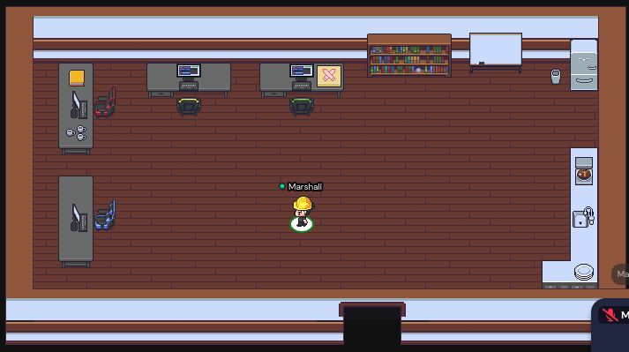

*Layout do escritório feito no gather, eventualmente providenciamos uma planta de verdade*